Comment–Topic Correlation Report
Model: llama3

Summary
Topics processed: 1
Comments available for this video: 69
Comments with correlated=True: 2 (2.9%)
Comments with score >= 60: 2 (2.9%)
Total candidate pairs checked: 69
----------------------------------------

Topic T1: Repeated Answers
 | 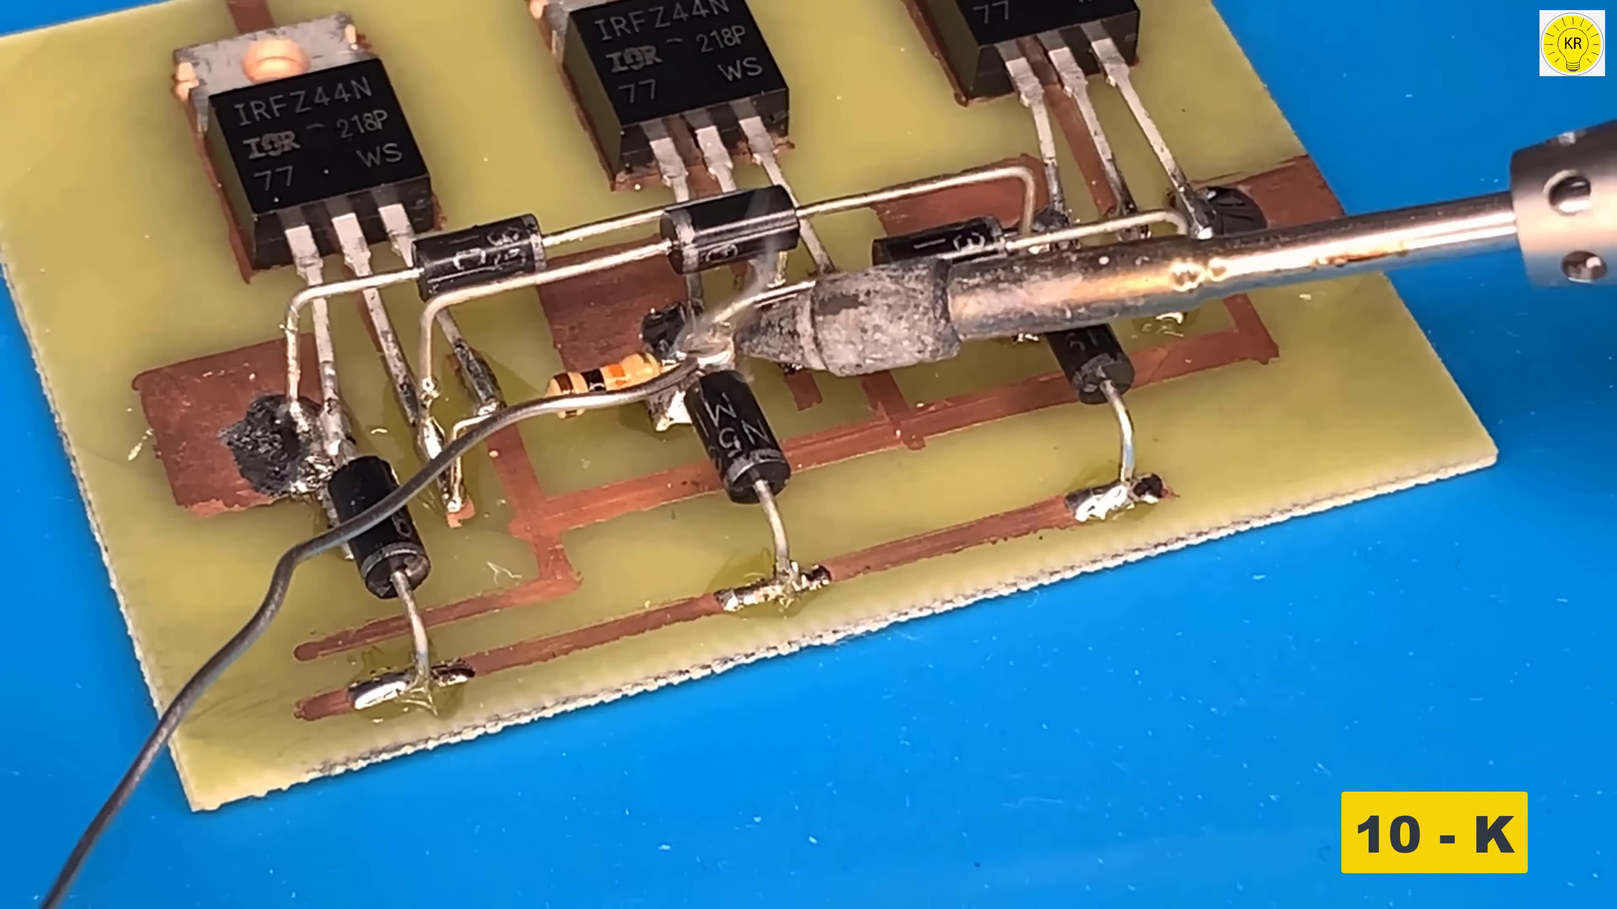 | 
Description: The speaker repeatedly answers a question without providing any new information.
Correlated (true): 2 (2.9%)
Score >= 60: 2 (2.9%)
Average Score (of valid matches): 80.00

Top 2 Correlated Comments:
Score: 80
Comment: als einfacher Lauflichttaster gut erklärt:👍👍
Einfacher geht allerdings eine eine variable und genauere Lichtbandsteuerung mit galvanisch gekoppeltn NPN,PNP und NPN Transistoren im Wechsel.
Für jede verstellbare Laufgeschwindigkeit braucht man idealerweise überall einen zusätzlich einstellbaren simplen Frequenzgenrator der
die Spannungsquelle auf einer Seite per variabler Impulsdauer (Phasenanschnitt) und variabler Taktsequenz über weitere Leitung auf E ansteuert.
und davor noch den gewohnten kleinem Leistungstransistor , (auch Mosfets) hierfür der ständig die Lichterkette neu synchron ganz antaktet.
Sonst hat man nur ein sehr starrsinniges gar nicht, kalibrierbares Lauflicht (bei niedriger Temperatur sogar Ausfall ohne einen
zusätzlichen Temperaturanpassregler) und man muß dann mit dem Taster obendrein alles jedesmal neu bei jedem Durchlauf
manuell starten, oder über einen starren Taktgenerator mit Verzögerung. (Drum haben viele Lauflichter oft scheinbar
unerklärliche Pausen.)
Reason: The comment discusses the importance of variable frequency generators and transistor control to achieve a smooth and adjustable light beam, which is directly related to the topic of repeatedly answering questions without providing new information.
Source: https://www.youtube.com/watch?v=lWgYgef-hQ8

Score: 80
Comment: So if I used LED I would need a resistor added to each light for whatever voltage is required for that LED? Are the bulbs 12 volt?
Reason: The comment directly discusses the same concept of answering a question without providing new information (LED bulbs) and asks about voltage requirements, which is strongly related to the topic's description of repeated answers.
Source: https://www.youtube.com/watch?v=lWgYgef-hQ8

